Муниципальное автономное общеобразовательное учреждение
«Беркутская средняя общеобразовательная школа»
627032, Тюменская область, Ялуторовский район, с. Беркут ул. Первомайская 29 тел. 91-1-70
Berkutskajaschkola@yandex.ru ОКПО 45782164, ОГРН 1027201463695, ИНН/КПП 7228002294/720701001

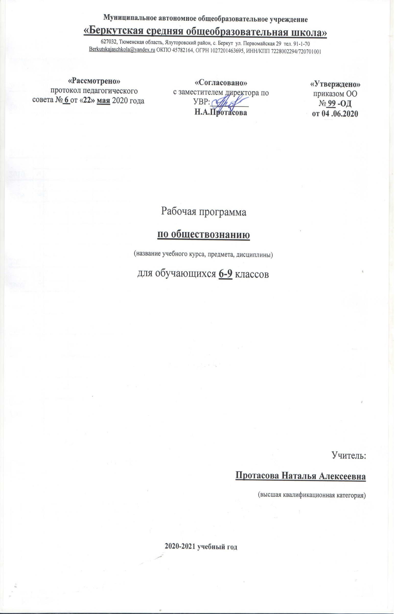
Рабочая программа
по чтению и развитию речи
(для обучающихся с глубокой умственной отсталостью)
(название учебного курса, предмета, дисциплины)
для обучающихся 8 класса

Учитель:
Пономарева Клавдия Владимировна
(первая квалификационная категория)

2020-2021 учебный год

Рабочая программа составлена на основе Программы специальной (коррекционной) образовательной школы VIII вида 5 - 9 классы», под редакцией Воронковой В.В. издательство «Просвещение» Москва, 2013 год, допущенной Министерством образования и науки Российской Федерации

Пояснительная записка
Чтение и развитие речи 8 класс 102 часа
Рабочая программа по чтению и развитию речи для учащихся 8 класса, обучающихся по специальной (коррекционной) программе VIII вида составлена на основе:
- Учебного плана МАОУ «Зиновская СОШ»
- Программы специальной (коррекционной) образовательной школы VIII вида 5 - 9 классы»,( под редакцией Воронковой В.В. издательство «Просвещение» Москва, 2013 год, допущенной Министерством образования и науки Российской Федерации, 6-е издание)
Рабочая программа «Чтение и развитие речи», как неотъемлемая часть учебного процесса в специальном (коррекционном) общеобразовательном учреждении VIII вида, разработана в целях воспитания и обучения с учетом межпредметных связей и личностных результатов обучающихся, логики учебного процесса и возрастных особенностей школьников.
Цель – развитие речи учащихся через совершенствование техники чтения и понимание, осмысление и пересказ содержания художественных произведений., формирование прочных навыков чтения доступного их пониманию текста вслух и «про себя».

Основными задачами обучения чтению в специальной (коррекционной) школе является: научить детей читать доступный их пониманию текст вслух и «про себя», осмысленно воспринимать прочитанное, формировать речевые умения, обеспечивающие восприятие, воспроизведение и создание высказываний в устной форме; формировать способности грамотного, беглого, осознанного чтения; воспитание интереса и любви к чтению, обогащать словарный запас.
Поставленные задачи определяются особенностями психической деятельности воспитанников с ограниченными возможностями здоровья, существенно отличающихся от нормально развивающихся сверстников.

Общая характеристика учебного предмета

Данная рабочая программа составлена на основе Программы специальной (коррекционной) образовательной школы VIII вида 5 - 9 классы», под редакцией Воронковой В.В. издательство «Просвещение» Москва, 2013 год, допущенной Министерством образования и науки Российской Федерации. В программе даётся примерная тематика произведений, определяется уровень требований к технике чтения, анализу текстов, совершенствованию навыков устной речи и объёму внеклассного чтения.
В программе даётся примерная тематика произведений, определяется уровень требований к технике чтения, анализу текстов, совершенствованию навыков устной речи и объёму внеклассного чтения.
Совершенствование техники чтения осуществляется последовательно на каждом году обучения. Постоянное внимание следует уделять формированию навыка правильного чтения, которым учащиеся в силу особенностей психического развития овладевают с большим трудом, что затрудняет понимание содержания прочитанного.
Беглость чтения, т.е. плавное в темпе разговорной речи чтение вслух, формируется постепенно. Одновременно с овладением чтением вслух дети учатся «читать про себя»
Усвоение содержания читаемого осуществляется в процессе анализа произведений. Особое внимание уделяется работе с иллюстрированным материалом, как одним из эффективных средств формирования познавательной деятельности учащихся и коррекции недостатков чтения. Большое внимание уделяется развитию связной устной речи.
Внеклассное чтение ставит задачу познакомить учащихся с лучшими, доступными их пониманию произведениями детской литературы.

Изучение курса «Чтение и развитие речи» обеспечивает функции:
- коррекционного обучения;
- коррекционно - развивающего обучения;
- коррекционно - воспитательного обучения;
- воспитание положительных качеств личности;
- адаптации в обществе

Программа построена с соблюдением следующих принципов:
- коррекционная направленность обучения:
- индивидуализация и дифференциация обучения;
- оптимистическая перспектива обучения и воспитания;
- комплексное обучение на основе передовых психолого – медико - педагогических технологий

Коррекционная работа выражается в формировании умения ориентироваться в задании, планировании контроле работы. В процессе обучения осуществляется устранение недостатков в познавательной деятельности: воображения, наблюдательности, речи, памяти, недостатков физического развития: коррекция эмоционально-волевой сферы. Занятия по программе выявляют актуальные и потенциальные способности учащихся грамотного, беглого осознанного чтения, воспитывают привычки и умения, необходимые для усвоения учебного материала по данному курсу, готовят к успешной адаптации в жизни.

Программа по чтению и развитию речи в 8 классе направлена на разностороннее развитие личности учащихся, способствует их умственному развитию, обеспечивают гражданское, нравственное, эстетическое воспитание. Программа содержит материал, помогающий учащимся достичь того уровня общеобразовательных знаний и умений, который необходим им для социальной адаптации.
При изучении программы у учащихся совершенствование техники чтения осуществляется последовательно на каждом году обучения, соблюдаются при чтении нормы русской орфоэпии, выделение главной мысли произведения; составление характеристик героев; работа над планом; пересказ содержания прочитанного. Постоянное внимание следует уделять формированию навыка правильного чтения, которым учащиеся в силу особенностей психического развития овладевают с большим трудом, что затрудняет понимание содержания прочитанного.
Беглость чтения, т.е. плавное в темпе разговорной речи чтение вслух, формируется постепенно. Одновременно с овладением чтением вслух дети учатся «читать про себя».
Усвоение содержания читаемого осуществляется в процессе анализа произведений. Особое внимание уделяется работе с иллюстрированным материалом, как одним из эффективных средств формирования познавательной деятельности учащихся и коррекции недостатков чтения. Большое внимание уделяется развитию связной устной речи.

Формы организации учебного процесса

В данной программе преобладают требования: назвать, показать, определить, описать, приводить примеры.
В преподавании предмета целесообразно использовать такие формы и методы обучения как: словесный, наглядный, практический.
Программа предусматривает различные формы и способы проверки и контроля знаний: открытые и закрытые тесты, задания на установление соответствия, ответы на вопросы.
Половина детей, обучающихся на 2-й ступени, как правило, плохо читают, а около 25% учащихся читают с трудом. Поэтому программа предполагает систематическое чтение текстов художественных произведений на уроках, их осмысление, пересказ, различные виды работ по развитию устной и письменной речи:
- составление планов;
- краткие и подробные пересказы текста;
- устные сочинения-характеристики героев;
- развитие художественной фантазии у детей;
- придумывание финала, опираясь на развитие событий.
Измерители, по сравнению с общеобразовательной школой, другие. Применяется более щадящая проверка и оценка знаний и умений учащихся.
Программа включает в себя художественные произведения русской и зарубежной литературы, поднимающие вечные проблемы (добро и зло, жестокость и сострадание, великодушие, прекрасное в природе и человеческой жизни, роль и значение книги в жизни писателя и читателя пр.).
Учителю важно предусмотреть весь процесс чтения (восприятие, понимание, осмысление, анализ, оценка прочитанного), направленный на развитие речи учащихся. Только в этом случае школьники могут стать полноценно развитой личностью, адаптированной к условиям реальной жизни.
Обучение построено на принципах: принцип коррекционной направленности в обучении, принцип воспитывающей и развивающей направленности обучения, принцип научности и доступности обучения, принцип систематичности и последовательности в обучении, принцип наглядности в обучении, принцип индивидуального и дифференцированного подхода в обучении и т.д.
Известно, что развитие техники чтения осуществляется поэтапно. От класса к классу предъявляются все более высокие требования к способу чтения: от чтения целым словом к чтению словосочетанием и коротким предложением. Меняются и формы организации чтения: наряду с коллективной работой над выразительностью чтения школьников обучают приемам, способствующим выделению фразового ударения, установлению семантических пауз, интонационной окрашенности чтения. Становятся более разнообразными формы работы с текстом, методы и приёмы обучения, применяются ТСО: фрагменты кино (презентация, DVD) мультфильмов, мультимедиа, музыкальные фрагменты.
Типы урока:

- Урок сообщения новых знаний (урок первоначального изучения материала) Имеет целью изучение и первичное закрепление новых знаний.
- Урок формирования и закрепления знаний и умений (практический урок) Имеет целью выработку умений по применению знаний.
- Урок обобщения и систематизации знаний (повторительно-обобщающий урок) Имеет целью обобщение единичных знаний в систему.
- Урок контроля, оценки и коррекции знаний – контрольная, проверочная работа. Имеет целью определить уровень овладения знаниями, умениями и навыками
- Комбинированный урок, урок-беседа, повторительно-обобщающий урок, урок развития речи.
Методы и приёмы обучения:
Словесный (рассказ, объяснение, беседа, работа с учебником и книгой), наглядный (наблюдение, демонстрация), практический, методы контроля.
Формы работы:

Рассказ, беседа, выборочное объяснительное чтение текста, работа с картиной, планом, просмотр и разбор отдельных фрагментов кино, мультфильмов, сказок, заслушивание отрывков произведений в авторском исполнении.
Виды деятельности учащихся основаны на переработке устного и письменного текста:
составление плана текста;
пересказ текста по плану;
пересказ текста по предполагаемым вопросам;
продолжение текста;
выразительное чтение;
чтение по ролям

Контроль за знаниями, умениями и навыками осуществляется в ходе устных опросов, проведения открытых и закрытых тестов, заданий на установление соответствия, ответов на вопросы. Тексты контрольно-измерительные материалы создает учитель в соответствии с психофизическим особенностями каждого ученика 7 класса. Контроль осуществляется по завершению изучения творчества писателя (промежуточный контроль). Время, отводимое на уроке для контроля – 5-15 минут.
Занятия проводятся в классно-урочной форме.

Место учебного предмета в учебном плане
Согласно Федеральному базисному плану для общеобразовательных учреждений Российской Федерации и Учебному плану МАОУ «Зиновская СОШ» на изучение чтения и развития речи в 8 специальном (коррекционном) классе VIII вида отводится 3 часа в неделю (102 часа).
- Программы специальной (коррекционной) образовательной школы VIII вида 5 - 9 классы»,( под редакцией Воронковой В.В. издательство «Просвещение» Москва, 2013 год, допущенной Министерством образования и науки Российской Федерации, 6-е издание).

Планируемые результаты

В результате уроков чтения и развития речи учащиеся 8 класса

.
должны знать:
Читать осознанно, правильно, бегло, выразительно вслух; читать «про себя»; выделять главную мысль произведения; давать характеристику главным действующим лицам, оценивать их поступки, обосновывая своё отношение к ним;
Пересказывать содержание прочитанного, используя слова и выражения. Взятые из текста
должны уметь:
Наизусть 10 стихотворений, прозаический отрывок.

Содержание учебного предмета

В программу включены следующие разделы:
Содержание

Устное народное творчество
Сказки. Загадки. Пословицы, поговорки. Былины. Баллады. Литературные сказки.
Произведения современных писателей русской и зарубежной литературы.
Произведения А.С.Пушкина, М.Ю.Лермонтова, И.А.Крылова, Н.В.Гоголя, Н.А.Некрасова, А.В. Кольцова,
И. С.Никитина, Л.Н. Толстого, А.Н. Майкова, Ф.И.Тютчева, А.А.Фета, А.П.Чехова,
В. Г.Короленко.
Произведения русской литературы второй половины XX века
Произведения Максима Горького, А.Н.Толстого, В.В.Маяковского, С.А.Есенина, А.А.Фадеева, М.А.Шолохова, В.П.Катаева, Б.Н.Полевого, А.А.Суркова, Ю.М.Нагибина, А.Г.Алексина, Л.И. Ошанина, С.В.Михалкова, А.Рыбакова.

Информационно – методический материал для чтения и развития речи
Программа:
Программы специальной (коррекционной) образовательной школы VIII вида:5-9 кл.:В 2 сб. /Под ред. В.В.Воронковой

Литература для обучающихся:

Чтение. 8 класс: учеб. для спец. (коррекц.) образоват.учреждений VIIIвида/ З.Ф.Малышева.-М.: Просвещение, 2014.- 287с.:ил.

Тематическое планирование чтения и развития речи

№ | Тематический блок | Количество часов
1 | Устное народное творчество | 4
2 | Произведения современных писателей русской и зарубежной литературы. | 59
3 | Произведения русской литературы второй половины XX века
 | Итого | 102

Описание учебно-методического и материально-технического обеспечения учебного процесса
Программы специальной (коррекционной) образовательной школы VIII вида 5 - 9 классы»,( под редакцией Воронковой В.В. издательство «Просвещение» Москва, 2013 год, допущенной Министерством образования и науки Российской Федерации, 6-е издание)

Методическая литература для учителя, использующаяся на уроках 8 класса.
- Коррекция звукопроизношения у детей. Речевой материал для школьников.
- Поурочные разработки по чтениюБайкова М.И., Гостимская Е.С.

Интернет ресурсы:
1. http://www.proshkolu.ru
2. http://nsportal.ru
3. http://pedsovet.su
4. http://www.zavuch.ru

Дополнительные средства обучения для учащихся
- Наглядные пособия.

Дополнительные средства обучения для учащихся
Чтение. 8 класс: учеб. для спец.(коррекц.) образоват.учреждений VIIIвида/ З.Ф.Малышева.-М.: Просвещение, 2014.

Учебно-тематическое и календарное планирование по чтению и развитию речи 8 класс

Количество часов: 102
Планирование составлено на основе
Программы специальной (коррекционной) образовательной школы VIII вида 5 - 9 классы», под редакцией Воронковой В.В. издательство «Просвещение» Москва, 2013 год, допущенной Министерством образования и науки РФ.

